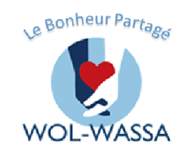

**LE BONHEUR PARTAGE POUR LA SANTE, L’ENVIRONNEMENT ET LE BIEN ETRE**

**LA PRESIDENTE** Abidjan, le ….septembre 2016

---------------

N° …………../2016/Pdt/SG/tm

**A**

**Madame Berth**

Objet : **Présentation de l’ONG Wol-Wassa**

Créée le 29 décembre 2015, l’ONG Wol-Wassa exerce ses activités dans les Communes et Sous-préfectures de Tafiré, Badikaha et Niédiekaha.

Elle a pour missions :

* le soutien à l’assainissement et à la réhabilitation des infrastructures sanitaires ;
* la protection mère-enfants ;
* la lutte contre la pauvreté ;
* l’alphabétisation de proximité.

La cérémonie de rentrée solennelle qui a eu lieu le 27 février 2016 à Tafiré, en présence de plus de cinq cent (500) personnes venues des localités de Badikaha, Niédiékaha et des quartiers de Tafiré a été l’occasion de présenter l’ONG aux populations.

Au cours de cette cérémonie, les populations ont pu constater le visage nouveau acquis par le Centre de Santé Urbain (CSU) de Tafiré suite à la vaste opération de réhabilitation et de ravalement de façades initiée par l’ONG.

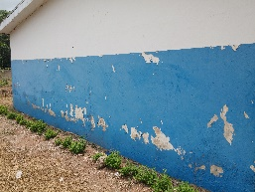 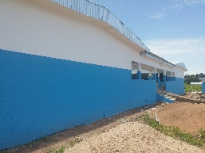 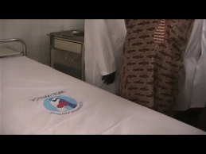 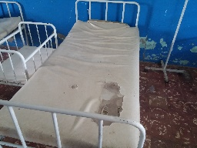 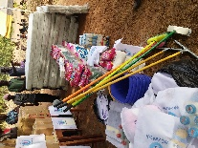

A cette occasion, le centre hospitalier a bénéficié de plusieurs dons :

* matériels biomédicaux ;

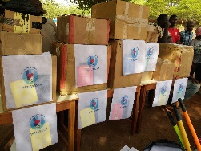

* produits d’entretien ;

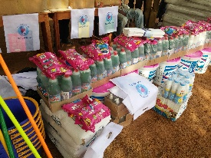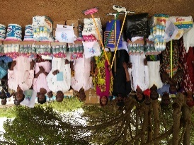

* kits de maternité (trousseaux) ;

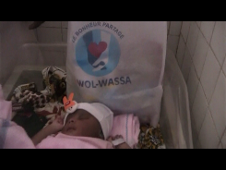 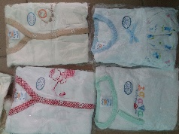

Soucieuse de maintenir la propreté dans les locaux sanitaires, la Présidente a commis une équipe d’entretien composée de quatre agents. Cette équipe est chargée, en appoint au service d’entretien du CSU, de poursuivre l’œuvre d’assainissement entamée par l’ONG.

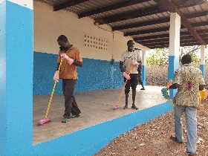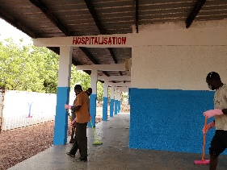

Poursuivant les autres axes de ses missions, l’ONG ce jour-là a lancé officiellement les activités suivantes :

* la distribution de kits de maternité : ces kits composés de tenues vestimentaires, de produits de toilette pour bébé sont un véritable soulagement pour des femmes en couche démunies qui le plus souvent arrivent à la maternité sans aucun trousseau.
* 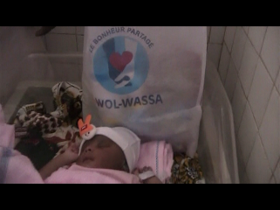 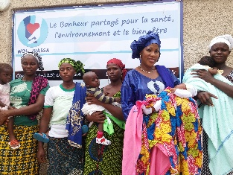  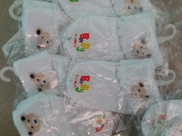 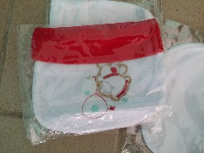 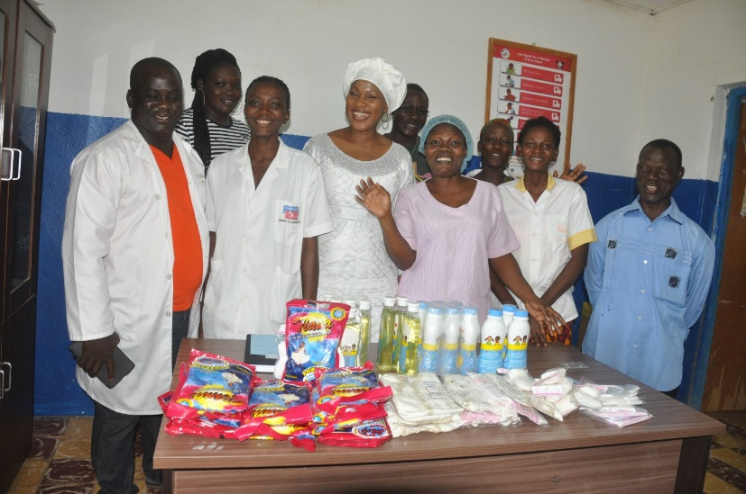
* la prise en charge des soins des enfants de 0 à 5 ans :
* 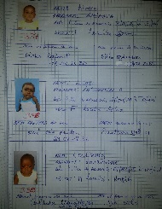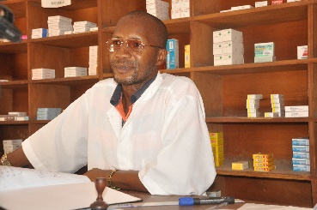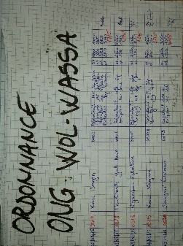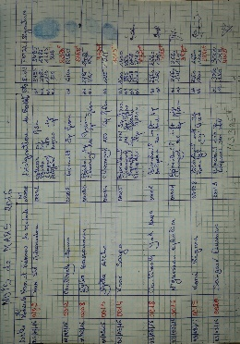
* les cours d’alphabétisation de proximité destinés essentiellement aux femmes dans une zone où le taux de scolarisation pour les filles est très faible. Les moniteurs de l’ONG se rendent auprès des femmes regroupées pour leur apprendre à lire, écrire et à compter.

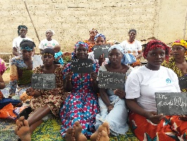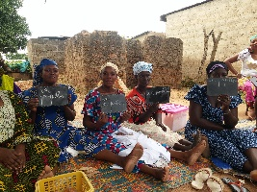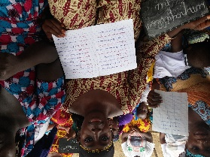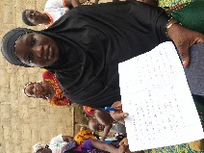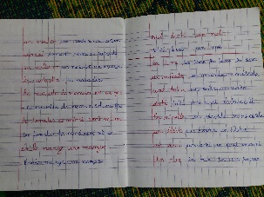

* la distribution de bon de prise en charge pour les permis de conduire : ce geste devrait permettre à certains jeunes désœuvrés de s’orienter vers une activité génératrice de revenus ;

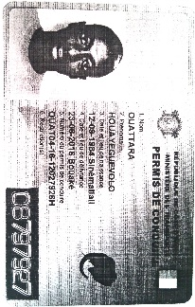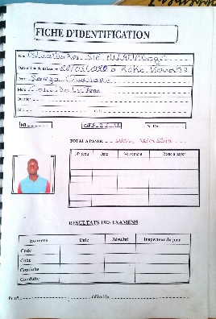

Si Tafiré a été le point de lancement des activités de l’ONG, les sous-préfectures de Badikaha et de Niédiékaha ne sont pas laissées pour compte.

La réhabilitation du centre de santé de Badikaha est déjà en cours. Des échanges ont eu lieu avec les autorités du Centre de santé de Niédiékaha en vue de s’enquérir de leurs besoins.

Toutefois, les enfants de moins de 5 ans de ces localités bénéficient déjà des soins gratuits tandis que les femmes reçoivent des kits de maternité après leur accouchement.

**BILAN A MI-PARCOURS**

DU 27 FEVRIER 2016 A CE JOURS SAMEDI 03 SEPTEMBRE 2016

* 747 Kits de maternité offerts ; ce qui représente un don de 4.482.000 francs CFA à raison de 6.000 francs CFA l’unité ;
* 740 ordonnances d’enfants de moins 5 ans ont été réglées pour un montant total de 3.087.380 francs CFA de frais
* 10 Permis de conduire toutes catégories prises en charge a 100/100 à 130.000 francs CFA l’unité soit un total de 1.300.000 francs CFA ;
* 99 autres permis de conduire toutes catégories subventionnées à hauteur de 45.000 francs CFA ; ce qui représente une subvention de 4.455.000 francs CFA ;
* Travaux de réhabilitation du Centre de Santé Urbain (CSU) de TAFIRE : 3.000.000 de francs CFA ;
* Dons de matériel biomédicaux : Plus de 7.800.000 francs CFA ;
* Prise en charge du personnel d’entretien et des produits d’entretien du CSU de Tafiré : 40.000f par personnes (4) et par mois soit 160.000f et 60.000f par mois pour un totale 1.820.000f mois à se jour

**POUR UN TOTAL DE 25.944.380f**